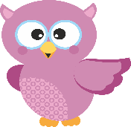**PODRĘCZNIKI**

**DO ODDZIAŁU PRZEDSZKOLNEGO**

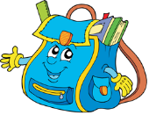**3-LATKI – *SÓWKI***

**NA ROK SZKOLNY 2025/2026**

**PODRĘCZNIKI i MATERIAŁY ĆWICZENIOWE**

***Pakiet: „W przedszkolu naturalnie”.***  Poziom A, M. Krajewska, M. Patoka, Wydawnictwo Mac

**WYPRAWKA**

* obuwie zmienne (antypoślizgowe, łatwe do samodzielnego zakładania i zdejmowania);
* komplet ubrań na zmianę (podpisane na metkach);
* kredki 12 kolorów, grube, trójkątne lub okrągłe (Astra lub Bambino);
* metalowy kubek na kredki;
* 2 x plastelina 12 kolorów (Astra lub Bambino);
* 4 x klej „Magic” w sztyfcie;
* nożyczki z zaokrąglonymi końcówkami;
* 2 x blok techniczny biały (format A4 oraz A3);
* 1 x blok techniczny kolorowy (format A4 oraz A3);
* ołówek z symbolem HB;
* pędzelek gruby i cienki;
* bibuła - 3 dowolne kolory;
* ryza papieru białego A4 do drukarki;
* ryza papieru kolorowego A4;
* fartuszek ochronny do malowania farbami;
* kubek, szczoteczka oraz dwie pasty do mycia zębów;
* chusteczki higieniczne wyjmowane z kartonu – 2 opakowania;
* chusteczki nawilżane – 1 opakowanie;
* 2 rolki ręczników papierowych (raz na semestr);
* poduszka, kołderka i prześcieradło do leżakowania (140x60)

**Prosimy, aby w miarę możliwości wszystkie rzeczy były podpisane.**